**★★★☆☆**

**題組：Problem Set Archive** **with Online Judge**

**題號：11015: 05-2 Rendezvous**

**解題者：林澤丞**

**解題日期：2017年4月6日**

**題意：**

有一個小組要在一個地方討論功課。他們想要在一個可以讓總耗費的量最少的地方見面。總耗費量的定義是從所有人到目的地的總距離。輸入格式：第一行有二個整數N、M，N表示小組人數，M表示路徑數。接下來的N行代表組員的名字。接下來M行有3個整數，i、j、k，表示從i到j或從j到i的路徑需耗費k。如果N、M都是0表示程式結束。

**題意範例：**

Sample Input:

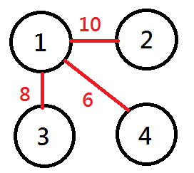4 3

timotius

harry

richard

januar

1 2 10

1 3 8

1 4 6

Sample Output

Case #1 : timotius

**解法：**

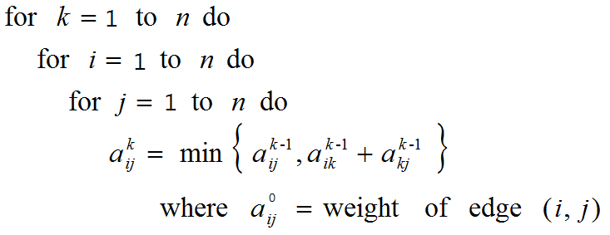這是All pairs shortest paths problem，可以用dynamic programming的方式解。

求出陣列 $A^{k}$ 後，將每一行的數字加起來。陣列中第*i*行的總和代表所有點到目的地*i*的總耗費。將總消耗最小的編號所對應的名字印出來。

**解法範例：**

路徑及距離如圖所示，求All pairs shortest paths。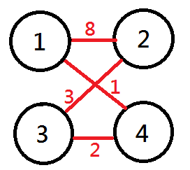

$$A^{0} = \begin{matrix}0 & 8 & ∞ & 1 \\ 8 & 0 & 3 & ∞ \\ ∞ & 3 & 0 & 2 \\ 1 & ∞ & 2 & 0\end{matrix}$$

$$A^{1}= \begin{matrix}0 & 8 & ∞ & 1 \\ 8 & 0 & 3 & 9 \\ ∞ & 3 & 0 & 2 \\ 1 & 9 & 2 & 0\end{matrix}$$

$$A^{2}=\begin{matrix}0 & 8 & 11 & 1 \\ 8 & 0 & 3 & 9 \\ 11 & 3 & 0 & 2 \\ 1 & 9 & 2 & 0\end{matrix}$$

$$A^{3}=\begin{matrix}0 & 8 & 11 & 1 \\ 8 & 0 & 3 & 5 \\ 11 & 3 & 0 & 2 \\ 1 & 5 & 2 & 0\end{matrix}$$

$$A^{4}=\begin{matrix}0 & 6 & 3 & 1 \\ 6 & 0 & 3 & 5 \\ 3 & 3 & 0 & 2 \\ 1 & 5 & 2 & 0\end{matrix}$$

依據 $A^{4}$ 可以得到：

所有點到目的地1的總耗費為： $0+6+3+1=10$

所有點到目的地2的總耗費為： $6+0+3+5=14$

所有點到目的地3的總耗費為： $3+3+0+2=8$

所有點到目的地4的總耗費為： $1+5+2+1=8$

**討論：**

無

**程式：**

#include<stdio.h>

#define MAX_DISTANCE 100000

#define MAX_CASE 22

int main()

{

int n,m;

int i,j,k;

char name[MAX_CASE][11];

int distance[MAX_CASE][MAX_CASE];

int distance_to_place[MAX_CASE];

int place1,place2,cost;

int case_number=0;

while(1)

{

scanf("%d %d",&n,&m);

if(n==0&&m==0)

break;

for(i=0;i<n;i++)

{

scanf("%s",name[i]);

}

for(i=0;i<n;i++)

{

for(j=0;j<n;j++)

{

if(i==j)

distance[i][j]=0;

else

distance[i][j]=MAX_DISTANCE;

}

}

for(i=0;i<m;i++)

{

scanf("%d %d %d",&place1,&place2,&cost);

distance[place1-1][place2-1]=cost;

distance[place2-1][place1-1]=cost;

}

for(k=0;k<n;k++)

{

for(i=0;i<n;i++)

{

for(j=0;j<n;j++)

{

if(distance[i][k]+distance[k][j]<distance[i][j])

{

distance[i][j]=distance[i][k]+distance[k][j];

}

}

}

printf("k=%d\n",k);

for(i=0;i<n;i++)

{

for(j=0;j<n;j++)

{

printf("%d ",distance[i][j]);

}

printf("\n");

}

}

for(i=0;i<n;i++)

{

distance_to_place[i]=0;

}

for(i=0;i<n;i++)

{

for(j=0;j<n;j++)

{

distance_to_place[i]+=distance[j][i];

}

}

int shortest_distance=MAX_DISTANCE;

int shortest_place=100;

for(i=0;i<n;i++)

{

if(distance_to_place[i]<shortest_distance)

{

shortest_distance=distance_to_place[i];

shortest_place=i;

}

}

printf("Case #%d : %s\n",case_number+1,name[shortest_place]);

case_number++;

}

return 0;

}